华中科技大学文化哲学博士研修班招生简章
2020秋季班将在9月5日开课
（符合条件者可申请博士学位）

一、文化哲学博士课程的目的和意义
文化是民族的血脉，是人民的精神家园。文化自信是更基本、更深层、更持久的力量。中华文化独一无二的理念、智慧、气度、神韵，成就了中国人民和中华文化源远流长、灿烂辉煌。在5000多年文明发展中孕育的中华优秀传统文化，积淀着中华民族最深沉的精神追求，代表着中华民族独特的精神标识，是中华民族生生不息、发展壮大的丰厚滋养，是中国特色社会主义植根的文化沃土，是当代中国发展的突出优势，对延续和发展中华文明、促进人类文明进步，发挥着重要作用。
华中科技大学文化哲学课程研修班，把西方管理思想和中国国学思维有机结合，学员们将同著名的专家教授一起走进哲学、文化与管理的殿堂，探寻中西方企业家的成功之道，分析东西方文化的差异和契合之处，探索一条东西方哲学与东西方管理文化的整合之道。
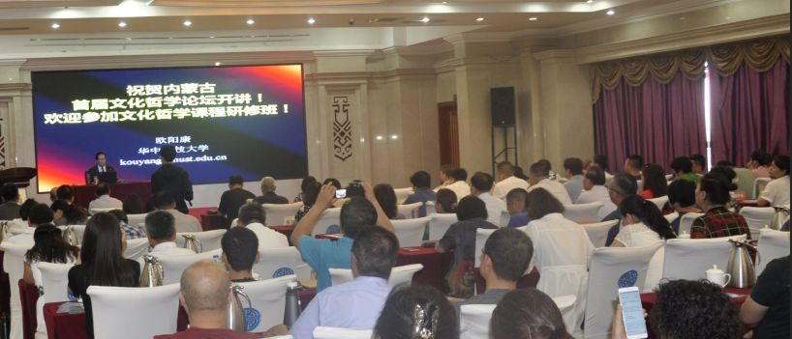
二、文化哲学博士课程的收获
1、聆听国内一流哲学大师的思想，汇聚中西方文化的精华；与你熟悉的东西方智者心灵对话，提升人文素质和修养。
2、分享华中科技大学近万名同学会精英的成功案例，分享华中科技大学600余名EMBA、博士学员的同学人脉与资源；
3、符合教育部论文博士申请条件者，可以不参加全国统考，按程序提交论文答辩可获得博士学位。博士学位国家认可、教育部学位网可查。
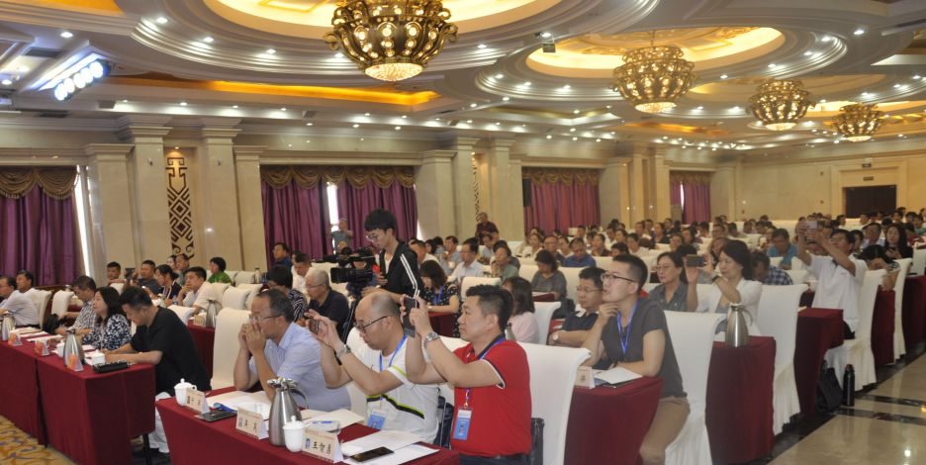
三、往期招生介绍
从2005年起，华中科技大学设立硕士招生点，招收了近600余名EMBA(高级工商管理)学员，从2010年起，设立博士招生点，共8期约280名学员参加了华中科技大学哲学博士课程研修班的学习，汇聚了全区党政企精英，培养了大量品学兼优的党政企领导干部。
2020年，华中科技大学文化哲学博士研修班进入珠三角地区并开始招生，将于9月份在广深地区开学。
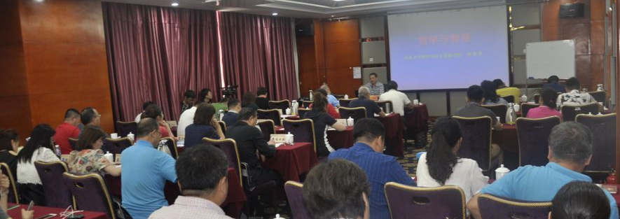
四、报名条件及报名资料
主要面向，政府、企业、社会团体、高校与科研院所中高层领导招生，工作5年以上，具有专科以上文化的中高层干部都可以报名。参加过各类MBA、EMBA及其他研究生课程班的党政领导、企业高层领导优选。

申请博士学位者，必须有国民教育系列硕士以上学位。每班限招30人。

报名应交纳的材料有（以下除照片外均为A4纸单面印制）：
1、报名表1份、身份证扫描件2份（反正面同印在一张纸上）
2、蓝底免冠二寸、一寸彩照各6张
3、学历/学位证书扫描件
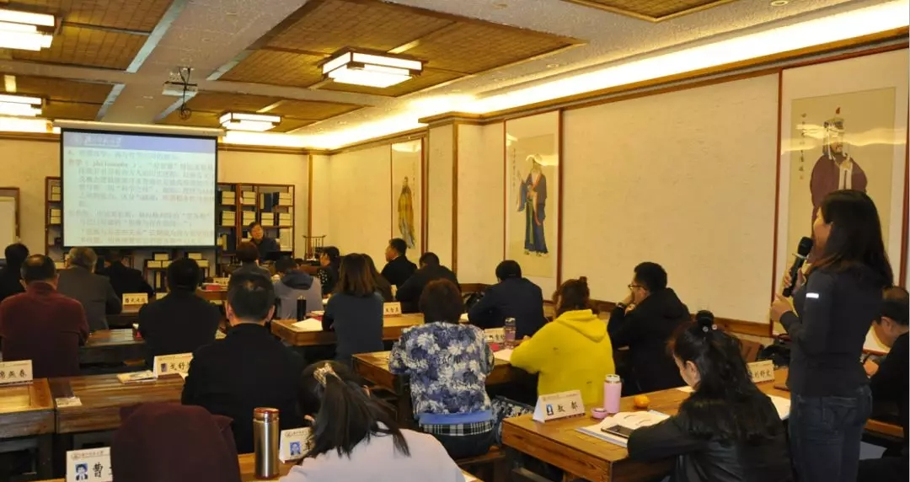

五、办学特色
横向紧密结合西方管理哲学，纵向系统梳理中华传统文化，将东西方哲学思维融会贯通，以系统讲授与专题研讨相结合，在博古通今的基础上达到文化哲学的中西合璧。
按华中科技大学文化哲学博士课程班的方法指导学员，汇集了国内各高校顶尖级博士生导师，引入导师负责制，小班教学，互动性强，真正实现思想的碰撞与智慧的启迪。

六、课程设置
华中科技大学文化哲学博士班的课程主要分为中国哲学、西方哲学、专题讲座三个模块（详细内容参考课程表），每期完成12门课程即可结业。
每月安排1次课程，每次2天（周六日），课程总时间为1.5年左右。
学员可以循环多次听课。
七、毕业
完成12门课程，有学习记录或作业，由华中科技大学颁发“文化哲学课程研修班”结业证书。
符合条件申请博士学位者，参照教育部及华中科技大学博士申请相关条例，按程序提交毕业论文，答辩通过后颁发教育部制证、国务院学位办认可的华中科技大学哲学学位证书。教育部学位网可查询，国家认可。

